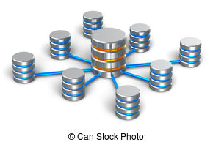

implementación

Recogida y análisis de datos

Diseño físico

Diseño lógico

Diseño conceptual